杭州市园林植物有害生物监控信息
2016（7）
杭州植物园（杭州市园林科学研究院）杭州市风景园林学会

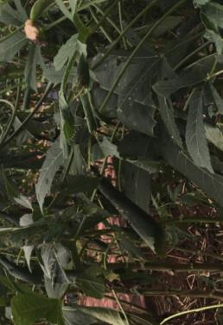
9月病虫害发生情况：进入9月气温明显回落，骤降的气温对病虫害的发生起到了抑制作用，病虫害发生整体趋弱，但仍有部分种类发生较重。主要虫害有：部分区域仍有大量梨网蝽在海棠、樱花叶背刺吸为害；棉蚜、桃粉大尾蚜等蚜虫飞回寄主又开始为害；扶桑绵粉蚧在大花马齿苋（太阳花）、多种多肉植物及大王鞭等温室植物上为害较重；棉大卷叶螟在青桐、黄秋葵、扶桑等锦葵科植物上发生较多；毛健夜蛾、斜纹夜蛾在石蒜及葱兰上发生严重；曲纹紫灰蝶大量羽化，并开始在苏铁上交尾产卵；以桃红颈天牛、星天牛为代表的天牛类蛀干害虫在梅花、红叶李、垂柳以及火棘上发生严重，受害植株的树干基部堆满木屑和排泄物；黑翅土白蚁发生趋于严重，靠近山林的区域随处可见蚁路上树；病害方面：樱花穿孔病发生较重已经造成受害植株叶片全部掉落；白粉病在月季、十大功劳上开始发生；日本菟丝子已进入开花高峰期，应尽早清除。
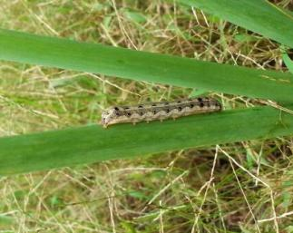
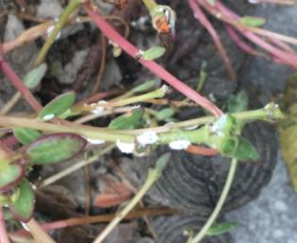

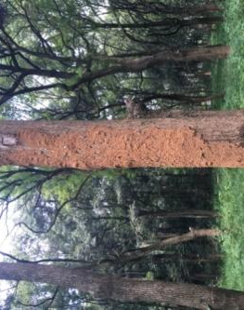
扶桑绵粉蚧 棉大卷叶螟为害状 斜纹夜蛾
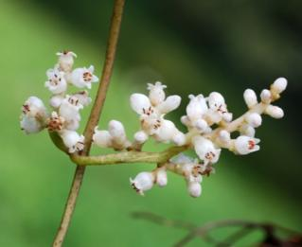
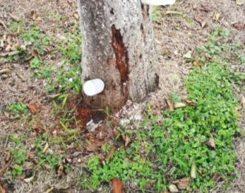

天牛为害状 黑翅土白蚁蚁路 日本菟丝子开花
进入10月，气温将进一步下降，多数病虫害即将进入越冬态，本月预计病虫害的发生将不会出现大的起伏，整体趋弱。但为了降低虫口密度，确保明年病虫害防治工作的顺利开展，今年我们仍需关注的病虫害及重点工作有：
一、刺吸式害虫
刺吸式害虫进入10月后，除部分种类随着温度的起伏会小范围复发外，种群整体活动能力明显下降。本月工作重点是上月发生较重的梨网蝽（寄主樱花、海棠、梨、桃花等），以及一些回迁蚜，如棉蚜（寄主海桐、木芙蓉、大叶黄杨等）、绣线菊蚜（寄主火棘、苹果、菊花等）、竹茎扁蚜（寄主孝顺竹）、杭州新胸蚜（寄主蚊母树）等，尤其要注意杭州新胸蚜于10-11月迁回蚊母树上产生孤雌胎生有性蚜，有性蚜觅偶交配产卵在叶芽内，此时防治可以达到事半功倍的效果。
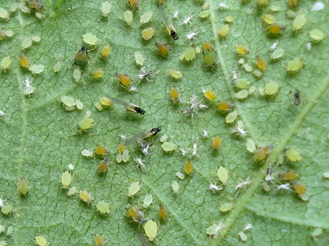
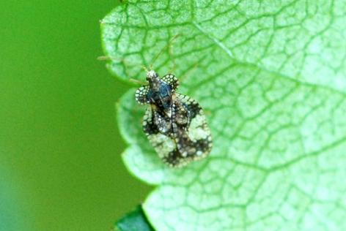

梨冠网蝽 棉蚜
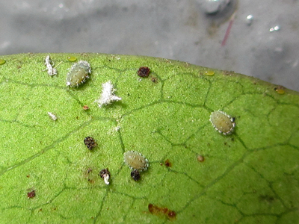
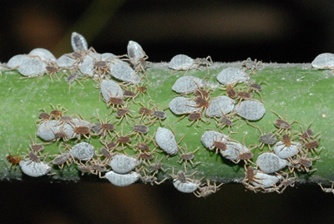

竹茎扁蚜 杭州新胸蚜

二、食叶类害虫
10月后大部分食叶类害虫为害程度有限，建议除为害较集中的采用药剂喷杀外，一般的可采用剪除、疏除虫苞和缀叶，集中处理以减少翌年虫源。具体种类有：各类刺蛾第二代幼虫开始结茧越冬，一般可不用药，但若大量发生仍需进行防治。玉带凤蝶，主要为害芸香科植物，10月是各龄幼虫取食为害的另一个高峰。月季叶蜂、蔷薇叶蜂，主要为害月季、蔷薇、木香等，啃食叶片，造成叶片缺刻。其他如稻蝗、斑腿蝗、螽斯（寄主：多种植物）等，也会继续为害，但总体为害程度会大大减轻。

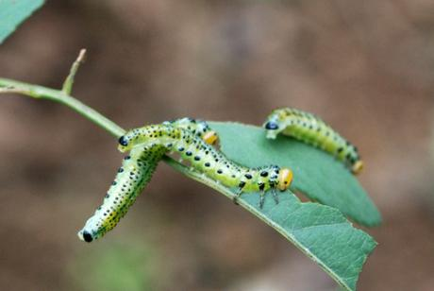
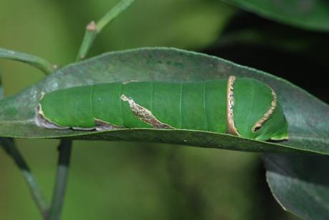

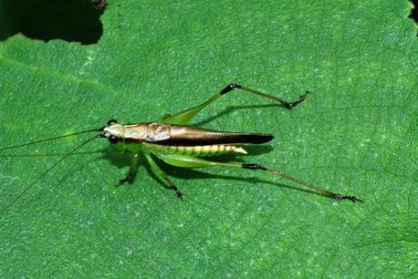
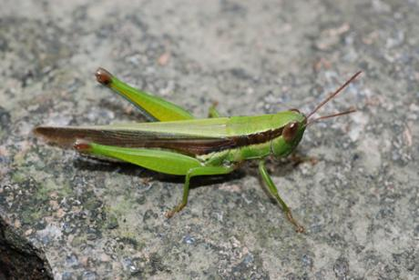
玉带凤蝶 蔷薇叶蜂

稻蝗 悦鸣草螽

三、蛀干类害虫
10月的气候条件还是有利于白蚁的发生为害，因此白蚁防治是秋季植保的重点工作，一方面对前期没有做过趋避处理的树木及时采取趋避处理，另一方面还可以在受害植株周围挖浅坑，于坑内埋置白蚁监控装置或松木、枯死枝等诱饵引诱白蚁，待引诱到大量白蚁时向坑内喷施3%伊维菌素粉剂，使白蚁携药粉回巢，达到灭巢的目的。
此外，10月后随着气温的降低天牛幼虫的活动也将逐渐减少，因此10月中旬-11月中旬是防治天牛的最后时间节点，需抓紧防治。

四、病害
进入10月后，病害的发生会一改9月的多发态势，在传播距离、速度及为害程度上都会大大降低，但9月份的为害症状仍可清晰辨别。10月主要易发的病害是白粉病，需提高警惕。可继续在发病植株及其周围喷洒波尔多液预防。此外，得松材线虫病的松树在这一时期基本全部死亡，需抓紧时间清点数量和采样，为年底砍伐病死松树打下基础。10月份日本菟丝子的果实进入成熟期，应抓紧及时清除。

园林有害生物防控咨询热线：87976075
咨询邮箱：fish1158@163.com
2016年10月1日

